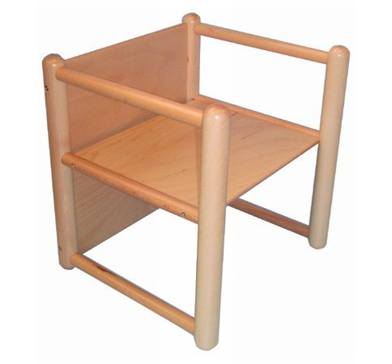
Descrizione:
Sedia multiuso, interamente realizzata in massello di
faggio evaporato. Può essere utilizzata come sedia in
3 diverse altezze. Disponibile in faggio evaporato
naturale.
Dimensioni altezze: 16 - 21 - 30 cm
Descrizione:
Tipi di scuola: nido
Codice: ES0103X
Categoria: Sedie per bambini

